Приложение
Информация о предлагаемых к сдаче в аренду объектах по состоянию на 05.06.2019 года.

УНП 500041088, Слонимское городское унитарное предприятие жилищно-коммунального хозяйства.
Почтовый адрес: 231800 г. Слоним, ул. Брестская,103В.
Контактные телефоны: 67005 – юридический отдел, 67006 – планово-экономический отдел.
Собственник имущества – Слонимский район;
Орган государственного управления – Слонимский районный исполнительный комитет
Форма собственности – коммунальная

Наименование объекта | Местоположение объекта | Характеристика объекта | Инженерная и транспортная инфраструктура | Общая площадь, предлагаемая к сдаче в аренду (кв.м) | Предполагаемое целевое  использование | Способ сдачи в аренду (прямой договор аренды  или путем проведения аукциона) | Примечание «указывается: величина коэффициента от 0,5 до 3; информация о сдаче в почасовую аренду и др.) | Фотография объекта
Подвальное помещение | г.Слоним, ул.Первомайская, 12 | Расположено в микрорайоне многоэтажной жилой застройки. | Центр города Слонима. Во дворе здания имеется парковка.  Помещения в подвале жилого дома. Внутренние и наружные стены из кирпича; перекрытие –железобетонное; полы – бетонные; электроснабжение: скрытая проводка; центральное отопление; вентиляция –естественная вытяжная. | 107,1 | Розничная торговля; оказание услуг. | Прямой договор аренды | 3 | 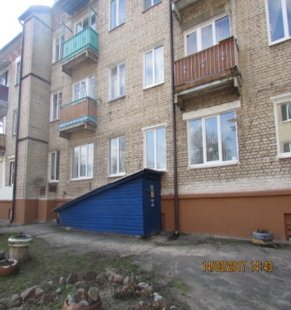
Подвальное помещение | г.Слоним, ул.Красноармейская, 13 | Расположено в микрорайоне многоэтажной жилой застройки. | Центр города Слонима. Во дворе здания имеется парковка.  Помещения в подвале жилого дома. Внутренние и наружные стены из кирпича; перекрытие –железобетонное; полы – бетонные; электроснабжение: скрытая проводка; центральное отопление; вентиляция –естественная вытяжная. | 125,8 | Розничная торговля; оказание услуг. | Прямой договор аренды | 3 | 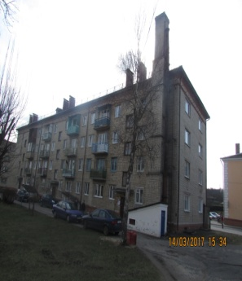
Подвальное помещение | г.Слоним, ул.Красноармейская, 15 | Расположено в микрорайоне многоэтажной жилой застройки. | Центр города Слонима. Рядом автобусная остановка. Помещение расположено на цокольном этаже жилого дома. Наружные стены – монолитный бетон, внутренние стены из кирпича; перекрытие –железобетонные плиты; полы – бетонные; электроснабжение – скрытая проводка; отопление- чугунные радиаторы. | 89,4 | Розничная торговля, оказание услуг | Прямой договор аренды | 3 | 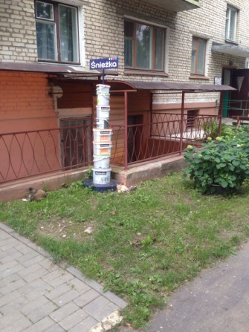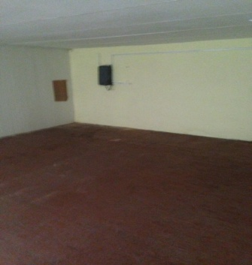
Помещение на втором этаже, двухэтажного здания. | г. Слоним, ул. Карла Маркса,42 | Расположено в микрорайоне многоэтажной жилой застройки. | Микрорайон многоэтажной жилой застройки. Помещение расположено на втором этаже двухэтажного здания. Наружные и внутренние стены – кирпичные; полы – бетонные, линолиум; электроснабжение – скрытая проводка; Водопровод, канализация в здании; отопление- центральное. | 124,0 | Розничная торговля, оказание услуг | Прямой договор аренды | 3 | 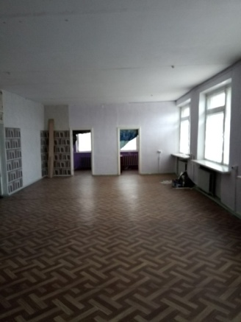  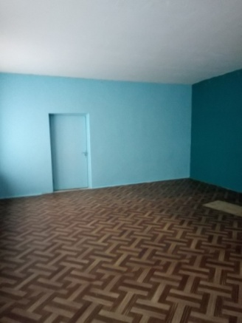
Подвальное помещение в многоквартирном жилом доме (общежитие) | г. Слоним, ул.Брестская,69/4 | Расположено в микрорайоне многоэтажной жилой застройки. | Микрорайон многоэтажной жилой застройки (общежития),  Помещение расположено на цокольном этаже жилого дома. Наружные и внутренние стены – газосиликатные блоки; полы – дощатые; электроснабжение – скрытая проводка; водопровод, канализация в здании; отопление- чугунные радиаторы. | 39,2 | Розничная торговля, оказание услуг | Прямой договор аренды | 3 | 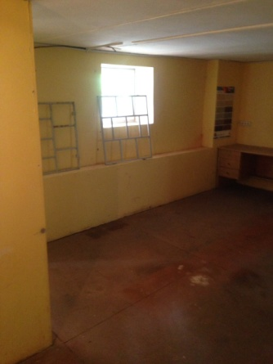
Магазин, торговое помещение | г. Слоним, ул. Красноармейская, 89-1 | Расположено в микрорайоне многоэтажной жилой застройки. | Микрорайон многоэтажной жилой застройки. Изолированное нежилое помещение.  Наружные и внутренние стены – кирпичные; полы – плиточные; электроснабжение – скрытая проводка; водопровод, канализация в здании; отопление- центральное. | 73,8 | Магазин, торговое помещение | Прямой договор аренды | 3 | 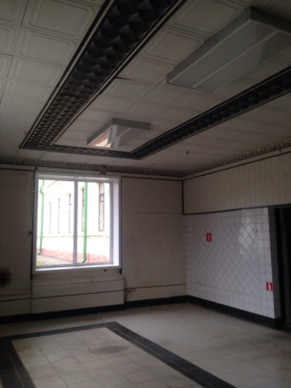
Нежилое помещение | г. Слоним, ул. Красноармейская, 89-2 | Расположено в микрорайоне многоэтажной жилой застройки. | Микрорайон многоэтажной жилой застройки. Изолированное нежилое помещение.  Наружные и внутренние стены – кирпичные; полы – плиточные; электроснабжение – скрытая проводка; водопровод, канализация в здании; отопление- центральное. | 73,9 | Розничная торговля, оказание услуг | Прямой договор аренды | 3 | 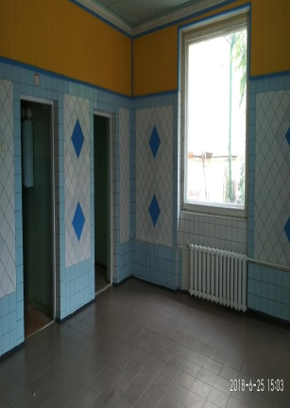
Помещение на втором этаже (общежитие) | г. Слоним, ул.Брестская,69/2а | Расположено в микрорайоне многоэтажной жилой застройки. | Микрорайон многоэтажной жилой застройки (общежития),  Помещение расположено на втором этаже жилого дома. Наружные и внутренние стены – из кирпича; полы – бетонные, плиточные; электроснабжение – имеется точка подключения, разводка отсутствует, необходимо изготовить ПСД. | 163,33 | Оказание услуг | Прямой договор аренды | 3 | 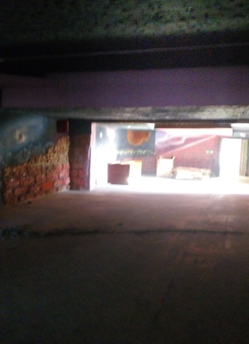  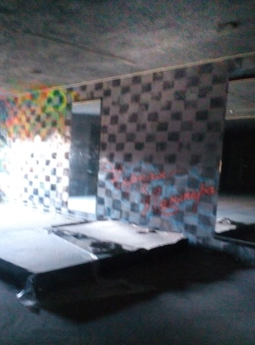
Тротуарное покрытие | г. Слоним, ул.Тополевая, ОПОТ «Наш край», четная сторона | Плоскостное сооружение – благоустройство(плитка из тротуара) | Имеется возможность подключения к сетям электроснабжения. ОПОТ «Наш край» | 16 м² | Для размещения и организации работы нестационарных, розничных торговых объектов и торговли табачными изделиями (а так же сопутствующими продовольственными и непродовольственными товарами) | Прямой договор аренды | 5 б.а.в. | 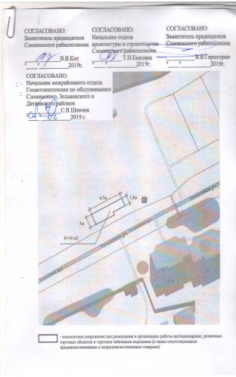
Тротуарное покрытие | г. Слоним, ул.Подлесная, ОПОТ «Магазин Пралеска», нечетная сторона | Плоскостное сооружение – благоустройство(плитка из тротуара) | Имеется возможность подключения к сетям электроснабжения. ОПОТ «Магазин Пралеска» | 16 м² | Для размещения и организации работы нестационарных, розничных торговых объектов и торговли табачными изделиями (а так же сопутствующими продовольственными и непродовольственными товарами) | Прямой договор аренды | 5 б.а.в. | 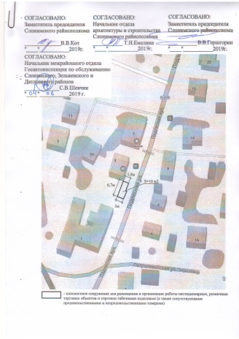
Тротуарное покрытие | г. Слоним, ул.Чкалова, ОПОТ «Автопарк № 3», четная сторона | Плоскостное сооружение – благоустройство(плитка из тротуара) | Имеется возможность подключения к сетям электроснабжения. ОПОТ «Автопарк № 3» | 16 м² | Для размещения и организации работы нестационарных, розничных торговых объектов и торговли табачными изделиями (а так же сопутствующими продовольственными и непродовольственными товарами) | Прямой договор аренды | 5 б.а.в. | 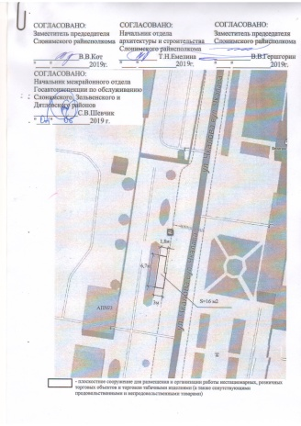
Тротуарное покрытие | г. Слоним, ул. Красноармейская, ОПОТ «Дом офицеров, нечетная сторона | Плоскостное сооружение – благоустройство(плитка из тротуара) | Имеется возможность подключения к сетям электроснабжения. ОПОТ «Дом офицеров» | 16 м² | Для размещения и организации работы нестационарных, розничных торговых объектов и торговли табачными изделиями (а так же сопутствующими продовольственными и непродовольственными товарами) | Прямой договор аренды | 5 б.а.в. | 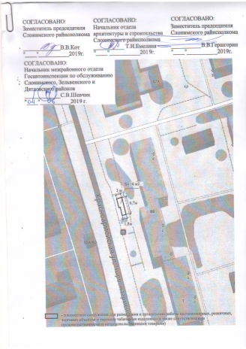
Тротуарное покрытие | г. Слоним, ОПОТ «пл. Сапеги» | Плоскостное сооружение – благоустройство(плитка из тротуара) | Имеется возможность подключения к сетям электроснабжения. ОПОТ «пл.Сапеги» | 16 м² | Для размещения и организации работы нестационарных, розничных торговых объектов и торговли табачными изделиями (а так же сопутствующими продовольственными и непродовольственными товарами) | Прямой договор аренды | 5 б.а.в. | 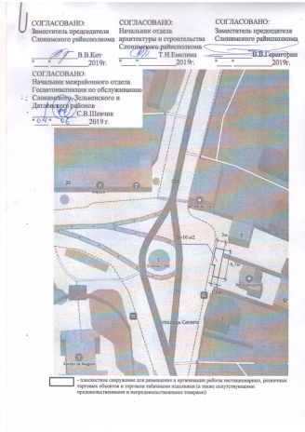

Директор
Слонимского ГУП ЖКХ О.А.Конон

Ращинская 67005

